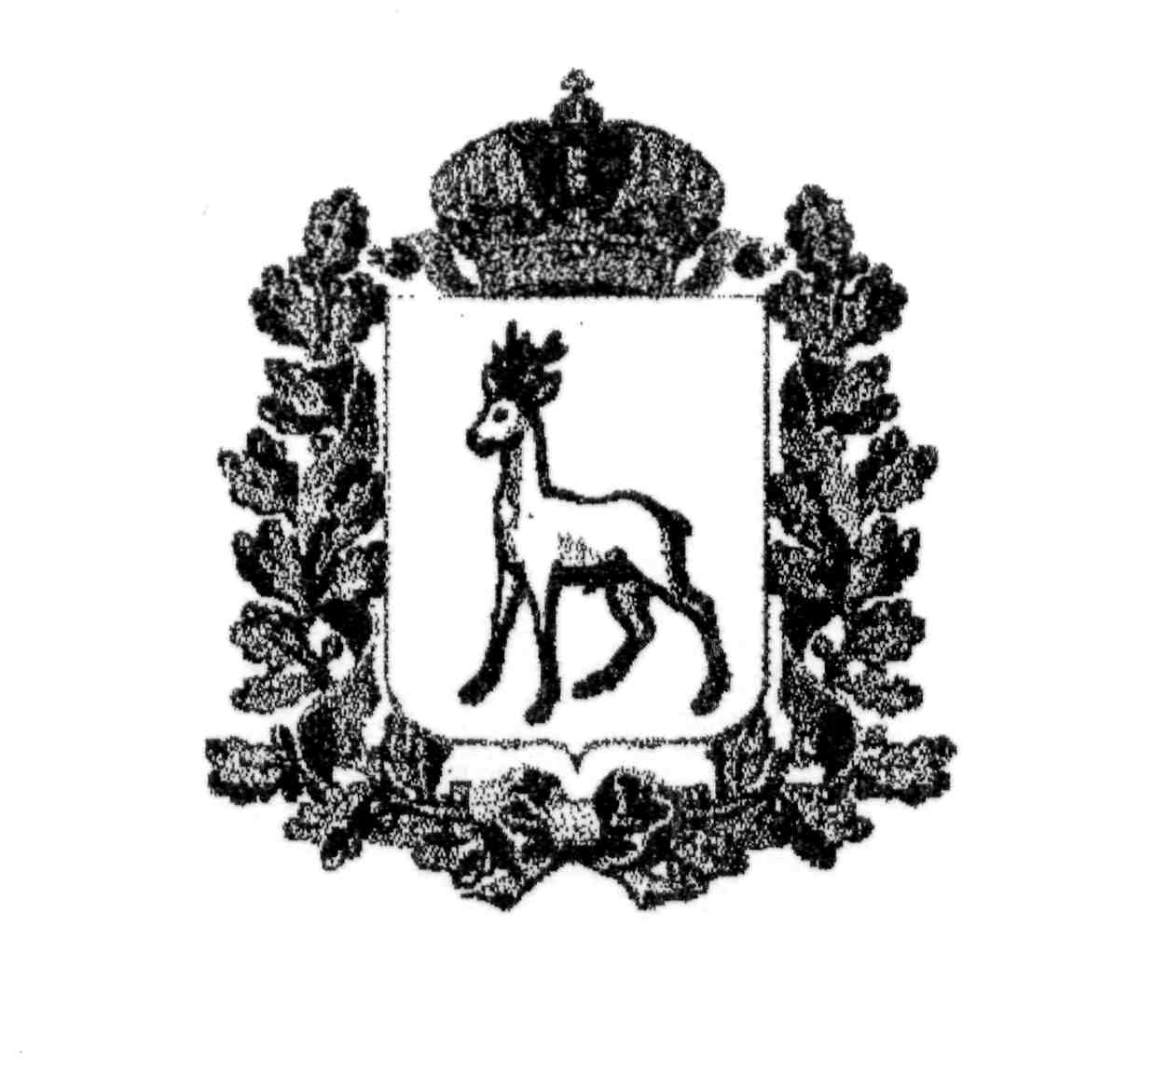
МИНИСТЕРСТВО ОБРАЗОВАНИЯ И НАУКИ
САМАРСКОЙ ОБЛАСТИ

СЕВЕРО-ВОСТОЧНОЕ УПРАВЛЕНИЕ
ПРИКАЗ
от 24 марта 2014 года № 066 -од

Об итогах
окружного этапа областного конкурса
профессионального мастерства педагогических работников, работающих с детьми с ограниченными возможностями
здоровья дошкольного возраста

В целях выявления, поддержки и распространения опыта творчески работающих педагогов структурных подразделений государственных бюджетных общеобразовательных учреждений, реализующих основную общеобразовательную программу дошкольного образования, в марте 2014 г. проводился окружной этап областного конкурса профессионального мастерства педагогических работников, работающих с детьми с ограниченными возможностями здоровья дошкольного возраста (Приложение № 1).
По итогам окружного этапа областного конкурса профессионального мастерства педагогических работников, работающих с детьми с ограниченными возможностями здоровья дошкольного возраста (далее-Конкурс) и на основании решения жюри п р и к а з ы в а ю:
1. Наградить Почетными грамотами призеров Конкурса (Приложение № 2).
2. Рекомендовать победителям и педагогам, занявшим 2 места в каждой номинации Конкурса, принять участие в областном конкурсе профессионального мастерства педагогических работников, работающих с детьми с ограниченными возможностями здоровья дошкольного возраста.
6. Объявить благодарность:
6.1. педагогам структурных подразделений государственных бюджетных общеобразовательных учреждений, реализующих основную общеобразовательную программу дошкольного образования Северо-Восточного управления министерства образования и науки Самарской области, принявшим участие в Конкурсе (Приложение № 3),
6.2. членам жюри Конкурса.

И.о. руководителя  Северо-Восточного управления | 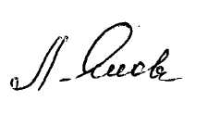 | Л.Л. Яковлева

Токарь
Приложение № 1
к приказу
СВУ МОиН СО
от 24.03.2014г. №066-од

Результаты окружного этапа Конкурса

В окружном этапе областного Конкурса, который проводился с 01 до 25 марта 2014 г., приняли участие 18 педагогических работников из 13 структурных подразделений государственных бюджетных общеобразовательных учреждений СВУ МОиН СО, реализующих основную общеобразовательную программу дошкольного образования. Конкурс проводился по трем номинациям: «Воспитатель» - 9 педагогов, «Логопед» - 7, «Психолог» - 2. Членами жюри оценивались авторские учебно-методические и научно-методические материалы, конспект и видеозапись совместной деятельности педагога с детьми с ограниченными возможностями здоровья.

Приложение № 2
к приказу
СВУ МОиН СО
от 24.03.2014г.№ 066-од

Список призеров окружного этапа
областного конкурса профессионального мастерства
педагогических работников, работающих
с детьми с ограниченными возможностями
здоровья дошкольного возраста

Место | Фамилия, имя, отчество  педагога | Должность | Наименование  СП ГБОУ  СВУ МОиН СО
Номинация «Воспитатель»
I | Разинова Инна Наильевна | музыкальный руководитель СП | СП «Детский сад «Журавушка» ГБОУ СОШ № 1  г. Похвистнево
II | Ежова Татьяна Анатольевна | воспитатель | СП «Детский сад «Аленушка» ГБОУ СОШ с. Исаклы
II | Панасенко Марина Александровна а | воспитатель | СП «Детский сад «Солнышко» ГБОУ СОШ с. Подбельск
III | Стадник Ирина Викторовна | воспитатель | СП «Детский сад «Сказка» ГБОУ гимназия №1  г. Похвистнево
III | Сорочайкина  Валентина Николаевна | воспитатель | СП «Детский сад «Планета детства» ГБОУ СОШ № 7  г. Похвистнево
Номинация «Логопед»
I | Жучкова Наталья Владимировна, | учитель-логопед | СП «Детский сад «Алёнушка» ГБОУ СОШ №3 г. Похвистнево
II | Андреева Ирина Владимировна | учитель-логопед | СП «Детский сад «Солнышко»  ГБОУ СОШ № 3 г. Похвистнево
III | Яковлева Наталия Михайловна | учитель-логопед | СП «Детский сад «Сказка» ГБОУ гимназия №1 г. Похвистнево
Номинация «Психолог»
I | Антонова Марина Вячеславовна | педагог-психолог | СП «Детский сад «Ручеек» ГБОУ СОШ № 1 г. Похвистнево
II | Зуева Татьяна Александровна | педагог-психолог | СП «Детский сад «Алёнушка» ГБОУ СОШ № 3 г. Похвистнево

Приложение № 3
к приказу
СВУ МОиН СО
от 24.03.2014г.№ 066-од

Список участников окружного этапа
областного конкурса профессионального мастерства
педагогических работников, работающих
с детьми с ограниченными возможностями
здоровья дошкольного возраста

№ п/п | Ф.И.О. педагога | Должность, наименование  СП д/с ГБОУ СВУ МОин СО | Номинация
1. | Антонова Марина Вячеславовна | педагог-психолог, СП «Детский сад «Ручеек» ГБОУ СОШ №1 г. Похвистнево | Психолог
2. | Зуева Татьяна Александровна | педагог-психолог, СП «Детский сад «Алёнушка» ГБОУ СОШ № 3 г. Похвистнево | Психолог
3. | Жучкова Наталья Владимировна | учитель-логопед, СП «Детский сад «Алёнушка» ГБОУ СОШ с. №3 г. Похвистнево | Логопед
4. | Андреева Ирина Владимировна | учитель-логопед, СП «Детский сад «Солнышко» ГБОУ СОШ № 3 г. Похвистнево | Логопед
5. | Яковлева Наталия Михайловна | учитель-логопед, СП «Детский сад «Сказка» ГБОУ гимназия №1 г. Похвистнево | Логопед
6. | Молостова Елена Александровна | учитель-логопед, СП «Детский сад «Крепыш» ГБОУ СОШ №3 г. Похвистнево | Логопед
7. | Кильговатова Наталья Юрьевна | учитель-логопед, СП «Детский сад «Крепыш» ГБОУ СОШ №3 г. Похвистнево | Логопед
8. | Игнатьева Ольга Владимировна | учитель-логопед, СП «Детский сад «Березка» ГБОУ СОШ СОШ с. Большое Микушкино | Логопед
9. | Бакланова Татьяна Ивановна | учитель-логопед, СП «Детский сад «Теремок» ГБОУ СОШ с. Исаклы | Логопед
10. | Разинова Инна Наильевна | музыкальный руководитель, СП «Детский сад «Журавушка» ГБОУ СОШ № 1 г. Похвистнево | Воспитатель
11. | Ежова Татьяна Анатольевна | воспитатель, СП «Детский сад «Аленушка» ГБОУ СОШ с. Исаклы | Воспитатель
12. | Панасенко Марина Александровна | воспитатель, СП «Детский сад «Солнышко» ГБОУ СОШ с. Подбельск | Воспитатель
13. | Стадник Ирина Викторовна | воспитатель, СП «Детский сад «Сказка» ГБОУ гимназия №1 г. Похвистнево | Воспитатель
14. | Сорочайкина Валентина Николаевна | воспитатель, СП «Детский сад «Планета детства» ГБОУ СОШ № 7 г. Похвистнево | Воспитатель
15. | Махметова Наталья Геннадьевна | воспитатель, СП «Детский сад «Лучики»» ГБОУ СОШ № 7 г. Похвистнево | Воспитатель
16. | Афанасьева Елена Генннадьевна | воспитатель, СП «Детский сад «Березка» ГБОУ СОШ с. Большое Микушкино | Воспитатель
17. | Никифорова Лидия Алексеевна | воспитатель, СП «Детский сад «Аленушка»» ГБОУ СОШ с. Большой Толкай | Воспитатель
18. | Люфт Екатерина Викторовна | воспитатель, СП «Детский сад «Сказка» ГБОУ СОШ гимназий №1 г. Похвистнево | Воспитатель

